Compose Destinations

<https://voyager.adriel.cafe/>

Die Aufgaben befinden sich in den jeweiligen Branches (aufgabe1, aufgabe2…)

Das Grundgerüst ist gegeben.

Über die TODO’s View in Android Studio könnt ihr direkt sehen, was zu tun ist.

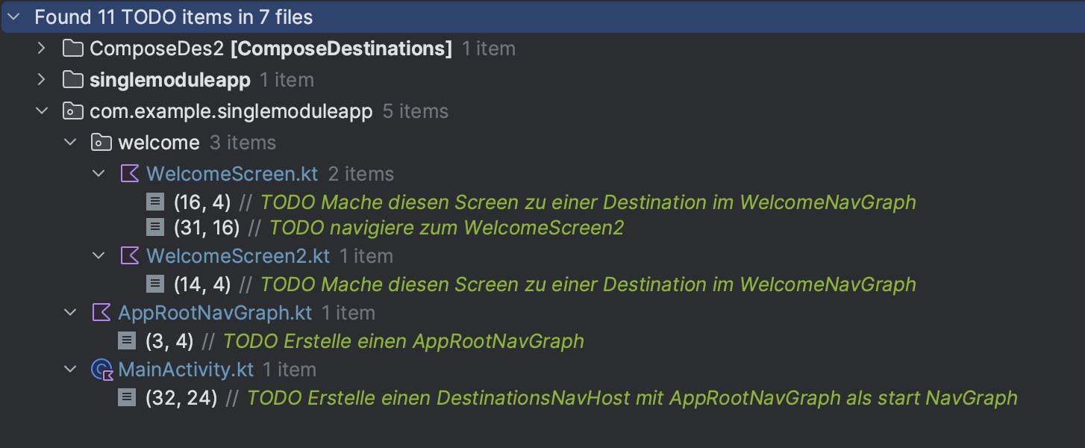

Aufgabe 1

Screens + Navigator + Navigieren

Aufgabe 2

Parameter

Aufgabe 3

BottomSheet

Aufgabe 4

ScreenModel

Lösung

Beinhaltet Multimodule setup und koin setup